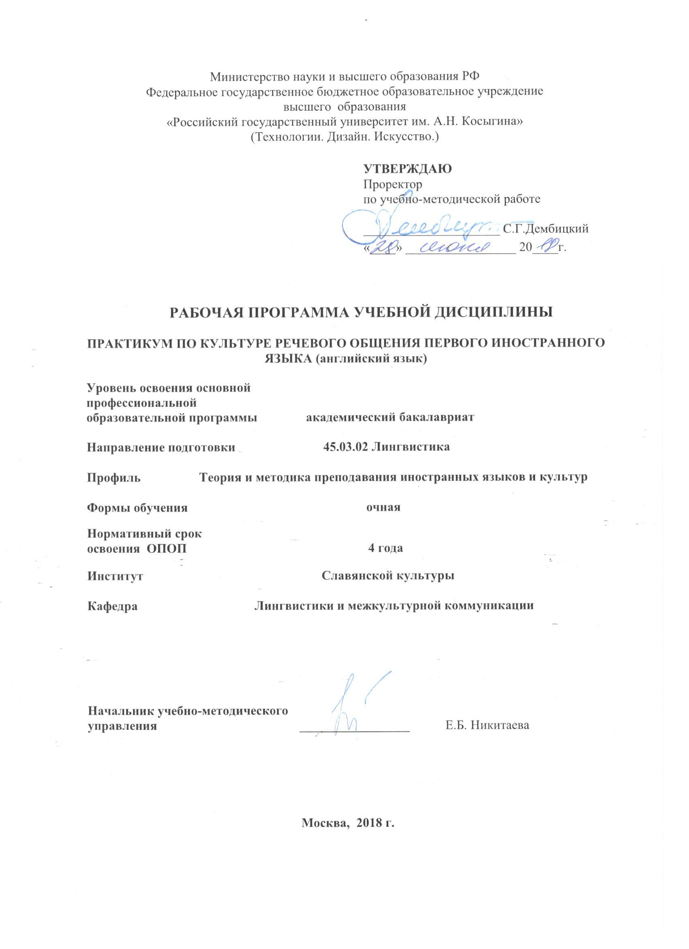
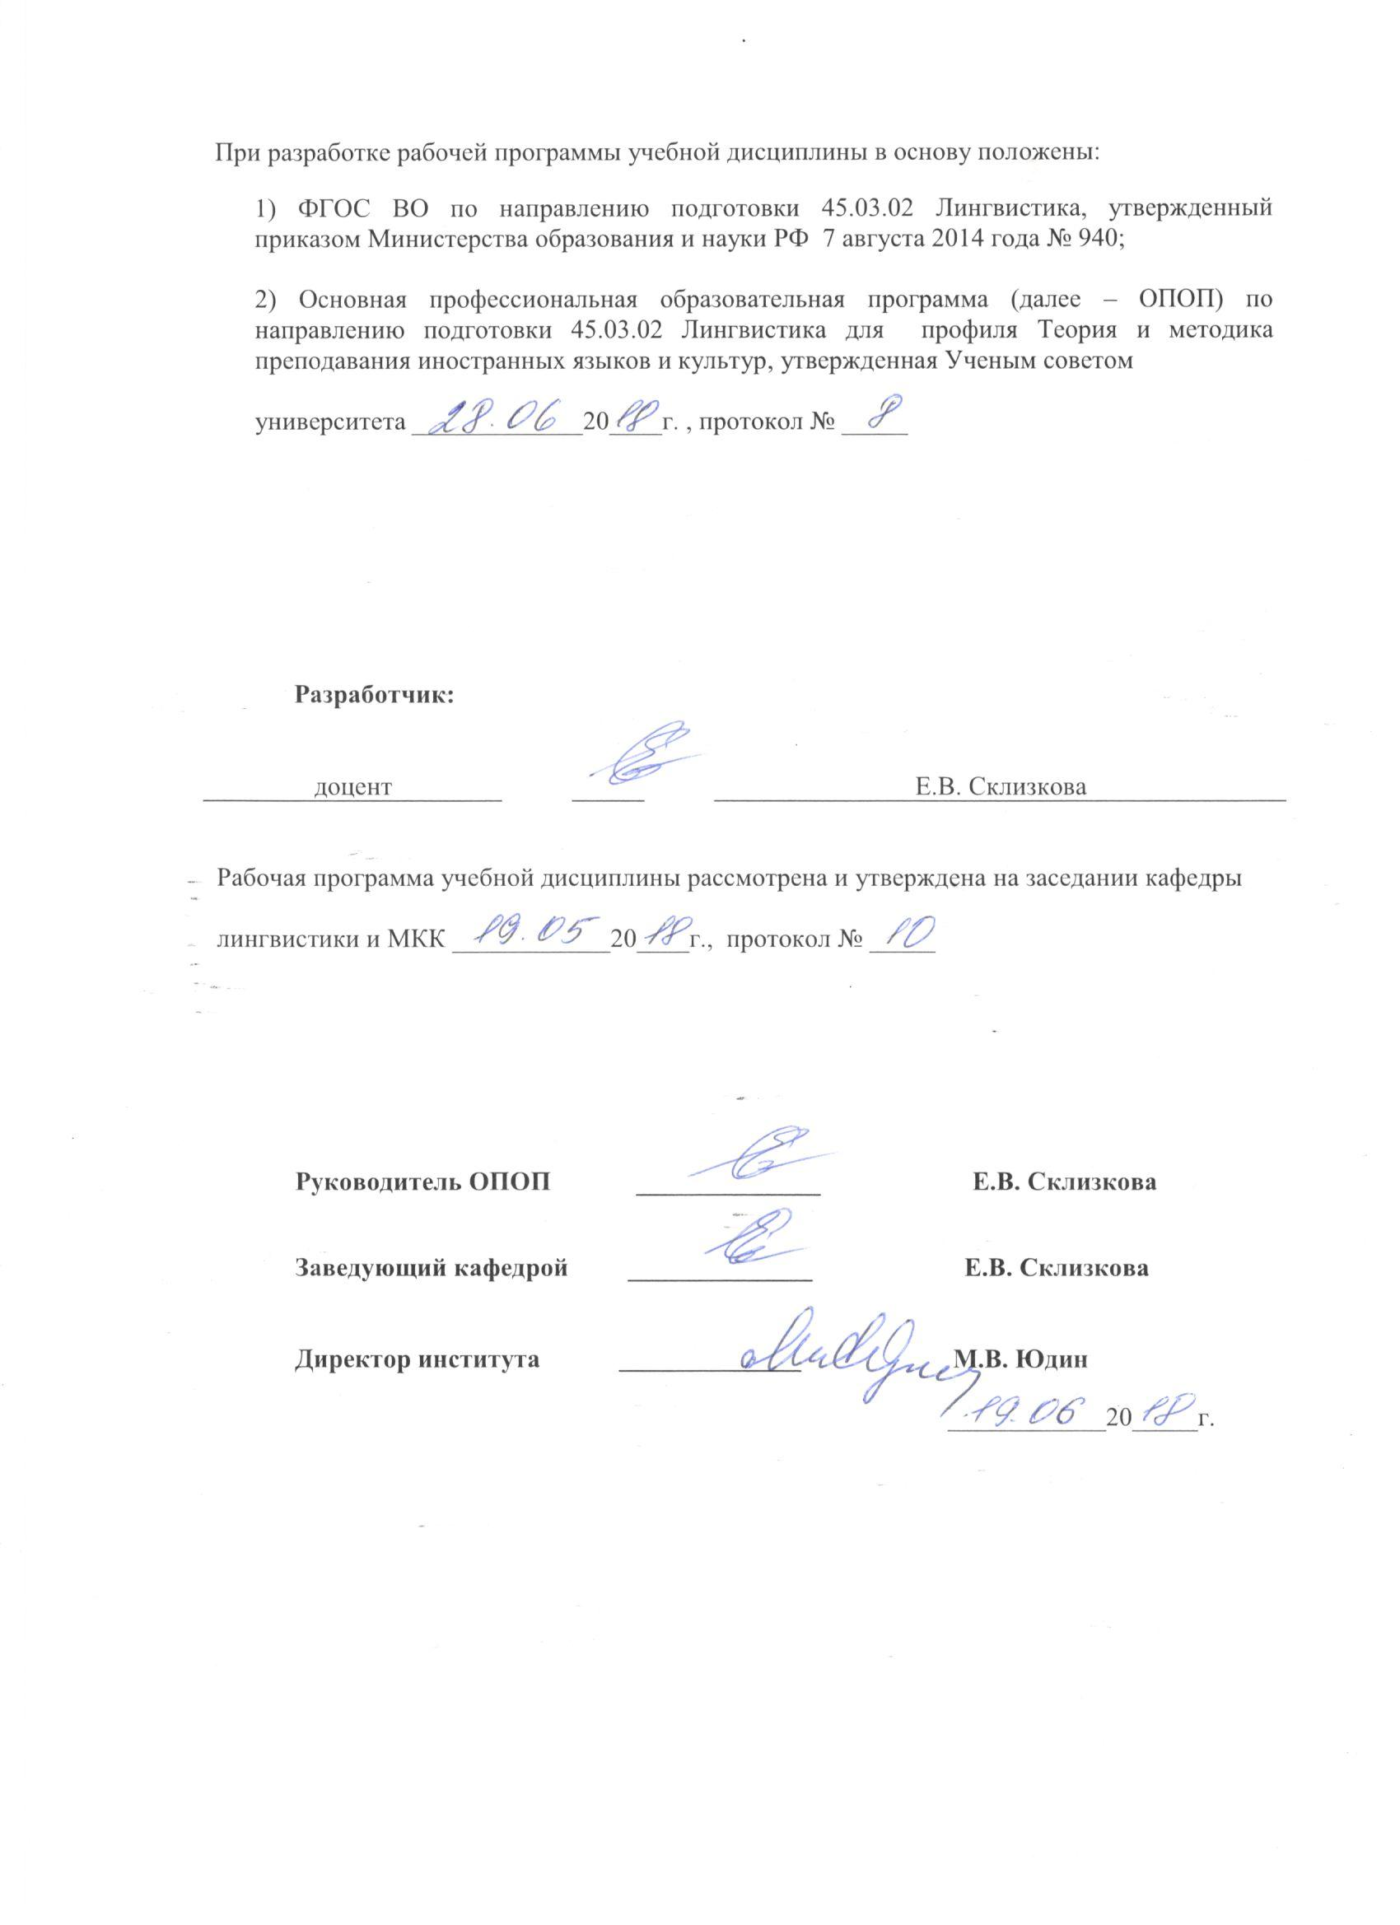

1. МЕСТО УЧЕБНОЙ ДИСЦИПЛИНЫ В СТРУКТУРЕ ОПОП
.
Дисциплина Практикум по культуре речевого общения первого иностранного языка (английский язык) включена в вариативную часть Блока I.

2. КОМПЕТЕНЦИИ ОБУЧАЮЩЕГОСЯ, ФОРМИРУЕМЫЕ В РАМКАХ ИЗУЧАЕМОЙ ДИСЦИПЛИНЫ
Таблица 1
Выпускник, освоивший программу бакалавриата, должен обладать:

Код компетенции | Формулировка  компетенций в соответствии с ФГОС ВО
ОК-7 | владением культурой мышления, способностью к анализу, обобщению информации, постановке целей и выбору путей их достижения, владеет культурой устной и письменной речи
ОК-11 | готовностью к постоянному саморазвитию, повышению своей квалификации и мастерства; способностью критически оценить свои достоинства и недостатки, наметить пути и выбрать средства саморазвития
ОПК-3 | владением системой лингвистических знаний, включающей в себя знание основных фонетических, лексических, грамматических, словообразовательных явлений и закономерностей функционирования изучаемого иностранного языка, его функциональных разновидностей
ОПК-6 | владением основными способами выражения семантической, коммуникативной и структурной преемственности между частями высказывания - композиционными элементами текста (введение, основная часть, заключение), сверхфразовыми единствами, предложениями
ОПК-7 | способностью свободно выражать свои мысли, адекватно используя разнообразные языковые средства с целью выделения релевантной информации
ОПК-10 | способностью использовать этикетные формулы в устной и письменной коммуникации
ПК-23 | способностью использовать понятийный аппарат философии, теоретической и прикладной лингвистики, переводоведения, лингводидактики и теории межкультурной коммуникации для решения профессиональных задач

3. СТРУКТУРА УЧЕБНОЙ ДИСЦИПЛИНЫ

3.1 Структура учебной дисциплины для обучающихся очной формы обучения
Таблица 2
Структура и объем дисциплины |  | Объем дисциплины по семестрам |  | Общая трудоемкость
 |  | 7 | 8
Объем дисциплины в зачетных единицах |  | 3 | 4 | 7
Объем дисциплины в часах |  | 108 | 144 | 252
Аудиторные занятия (всего) |  | 52 | 50 | 102
в том числе в часах: | Лекции (Л) | - | - | -
в том числе в часах: | Практические занятия (ПЗ) | 52 | 50 | 102
в том числе в часах: | Семинарские занятия (С) | - | - | -
в том числе в часах: | Лабораторные работы (ЛР) | - | - | -
в том числе в часах: | Индивидуальные занятия (ИЗ) | - | - | -
Самостоятельная работа студента в семестре, час |  | 20 | 58 | 78
Самостоятельная работа студента в период промежуточной аттестации , час |  | 36 | 36 | 72
Форма промежуточной аттестации
 | Зачет (зач.)
 | Дифференцированный зачет ( диф.зач.)
 | Экзамен (экз.) | Экзамен | Экзамен

4. СОДЕРЖАНИЕ РАЗДЕЛОВ УЧЕБНОЙ ДИСЦИПЛИНЫ
Таблица 3
Наименование раздела учебной дисциплины | Лекции |  | Наименование практических (семинарских) занятий |  | Наименование лабораторных работ |  | Итого по учебному плану | Форма текущего и промежуточного контроля успеваемости  (оценочные средства)
Наименование раздела учебной дисциплины | Тематика  лекции | Трудоемкость, час | Тематика  практического  занятия | Трудоемкость, час | Тематика лабораторной работы | Трудоемкость, час | Итого по учебному плану
Семестр №7 |  |  |  |  |  |  |  | Текущий контроль успеваемости:  Контрольная работа  Дискуссия  Презентация  Промежуточная аттестация:  Экзамен  Текущий контроль успеваемости:  Контрольная работа  Дискуссия  Презентация  Промежуточная аттестация:  Экзамен
Раздел 1. Совершенствование навыков публичной речи |  |  | Verbal and nonverbal communication.  Public speaking | 13 |  |  | 13
Раздел 2. Совершенствование навыков письменной речи |  |  | Effective education.  Professional teaching activity | 13 |  |  | 13
Раздел 3. Совершенствование навыков лингвостилистического анализа |  |  | Books.  Reading in professional sphere | 13 |  |  | 13
Раздел 4. Совершенствование навыков аудирования |  |  | Films.  Video resources for educational purpose | 13 |  |  | 13
Всего: |  |  | Всего: | 52 | Всего: |  | 52
Семестр №8
Раздел 5. Совершенствование навыков драматизации |  |  | Theatre.  Role playing in the process of studying | 12 |  |  | 12
Раздел 6. Совершенствование навыков научной речи |  |  | Science.  New challenge of the world | 12 |  |  | 12
Раздел 7. Совершенствование навыков презентации |  |  | Travelling.  Environmental protection | 12 |  |  | 12
Раздел 8. Совершенствование навыков просмотрового чтения |  |  | Generation gap.  Upbringing | 14 |  |  | 14
Всего: |  |  | Всего: | 50 | Всего: |  | 50
Общая трудоемкость в часах |  |  |  |  |  |  | 102

5. САМОСТОЯТЕЛЬНАЯ РАБОТА ОБУЧАЮЩИХСЯ
^{Таблица 4}
№ п/п | Наименование раздела учебной дисциплины | Содержание самостоятельной работы | Трудоемкость в часах
1 | 2 | 3 | 4
Семестр №7
1 | Раздел 1. Совершенствование навыков публичной речи | Работа с учебной литературой, выполнение лексико-грамматических упражнений, заполнение грамматических таблиц, чтение и перевод оригинальных текстов без предварительной подготовки, лингвостилистический анализ текста. Робота с аудиоресурсами. Задания творческого плана из учебных пособий. Подготовка докладов, презентаций, к дискуссиям. | 5
2 | Раздел 2. Совершенствование навыков письменной речи | Работа с учебной литературой, выполнение лексико-грамматических упражнений, заполнение грамматических таблиц, чтение и перевод оригинальных текстов без предварительной подготовки, лингвостилистический анализ текста. Робота с аудиоресурсами. Задания творческого плана из учебных пособий. Подготовка докладов, презентаций, к дискуссиям. | 5
3 | Раздел 3. Совершенствование навыков лингвостилистического анализа | Работа с учебной литературой, выполнение лексико-грамматических упражнений, заполнение грамматических таблиц, чтение и перевод оригинальных текстов без предварительной подготовки, лингвостилистический анализ текста. Робота с аудиоресурсами. Задания творческого плана из учебных пособий. Подготовка докладов, презентаций, к дискуссиям. | 5
4 | Раздел 4. Совершенствование навыков аудирования | Работа с учебной литературой, выполнение лексико-грамматических упражнений, заполнение грамматических таблиц, чтение и перевод оригинальных текстов без предварительной подготовки, лингвостилистический анализ текста. Робота с аудиоресурсами. Задания творческого плана из учебных пособий. Подготовка докладов, презентаций, к дискуссиям. | 5
Всего часов в семестре по учебному плану |  |  | 20
Подготовка к экзамену |  |  | 36
Семестр № 8
5 | Раздел 5. Совершенствование навыков драматизации | Работа с учебной литературой, выполнение лексико-грамматических упражнений, заполнение грамматических таблиц, чтение и перевод оригинальных текстов без предварительной подготовки, лингвостилистический анализ текста. Робота с аудиоресурсами. Задания творческого плана из учебных пособий. Подготовка докладов, презентаций, к дискуссиям. | 14
6 | Раздел 6. Совершенствование навыков научной речи | Работа с учебной литературой, выполнение лексико-грамматических упражнений, заполнение грамматических таблиц, чтение и перевод оригинальных текстов без предварительной подготовки, лингвостилистический анализ текста. Робота с аудиоресурсами. Задания творческого плана из учебных пособий. Подготовка докладов, презентаций, к дискуссиям. | 15
7 | Раздел 7. Совершенствование навыков презентации | Работа с учебной литературой, выполнение лексико-грамматических упражнений, заполнение грамматических таблиц, чтение и перевод оригинальных текстов без предварительной подготовки, лингвостилистический анализ текста. Робота с аудиоресурсами. Задания творческого плана из учебных пособий. Подготовка докладов, презентаций, к дискуссиям. | 14
8 | Раздел 8. Совершенствование навыков просмотрового чтения | Работа с учебной литературой, выполнение лексико-грамматических упражнений, заполнение грамматических таблиц, чтение и перевод оригинальных текстов без предварительной подготовки, лингвостилистический анализ текста. Робота с аудиоресурсами. Задания творческого плана из учебных пособий. Подготовка докладов, презентаций, к дискуссиям. | 15
Всего часов в семестре по учебному плану |  |  | 58
Подготовка к экзамену |  |  | 36
Общий объем самостоятельной работы обучающегося |  |  | 150

6. ОЦЕНОЧНЫЕ СРЕДСТВА ДЛЯ ПРОВЕДЕНИЯ ТЕКУЩЕЙ И ПРОМЕЖУТОЧНОЙ АТТЕСТАЦИИ ПО ДИСЦИПЛИНЕ

6.1 Связь результатов освоения дисциплины с уровнем сформированности заявленных компетенций в рамках изучаемой дисциплины
Таблица 5
Код  компетенции | Уровни сформированности заявленных компетенций в рамках изучаемой дисциплины | Шкалы  оценивания  компетенций
ОК-7 | Пороговый:  Знать: основные принципы анализа и систематизации фактов и явлений истории, культуры и языка для принятия решений и осуществления необходимых действий в различных контекстах; осознает необходимость соблюдения культуры речи в ее устном и письменном аспектах.  Уметь: структурировать лингвистическую информацию на основе значимых критериев.  Владеть: основными навыками видеть разные факторы, влияющие на ситуацию при интерпретации языкового контекста; осознавать необходимость четкой формулировки своих мыслей при порождении текстов в устной и письменной речи. | оценка 3
ОК-7 | Повышенный  Знать: способы научного рассуждения (индукция, дедукция).  Уметь: работать с текстом, отделять основную информацию от второстепенной, обобщать и систематизировать.  Владеть: навыками построения текстов с различными способами изложения материала. | оценка 4
ОК-7 | Высокий  Знать: способы преодоления возможных барьеров на пути решения задач в различных контекстах и осознает необходимость их преодоления в процессе реализации логических и системных мыслительных операций.  Уметь: видеть причинно-следственные связи в языковых и культурных явлениях и выявлять основные закономерности при их анализе.  Владеть: навыками сравнительно-сопоставительного анализа. | оценка 5
ОК-11 | Пороговый  Знать: о методах самодиагностики саморазвития.  Уметь: проводить самодиагностику и определять направления в собственном личностном и профессиональном развитии.  Владеть: способами оценки профессиональной компетентности и уровня личностного саморазвития. | оценка 3
ОК-11 | Повышенный  Знать: о необходимости личностного и профессионального развития на основе результатов самооценки.  Уметь: использовать результаты самообразования для решения профессиональных задач.  Владеть: мотивацией к саморазвитию. | оценка 4
ОК-11 | Высокий  Знать: основные учебные стратегии, приемы аудиторной и самостоятельной работы с учебным материалом.  Уметь: применять основные учебные стратегии, составлять задания различного типа для контроля и проверки знания своих сокурсников, критически оценивать свои достоинства и недостатки.  Владеть: опытом применения основным учебных стратегий и приемов самостоятельной работы с учебным материалом. | оценка 5
ОПК-3 | Пороговый  Знать: общие сведения о системе изучаемого иностранного языка.  Уметь: идентифицировать языковые явления грамматического уровня, характерные английскому языку, объяснять их происхождение и сущность.  Владеть: навыками работы над текстом и адекватного изложения его результатов на английском языке в грамматически правильной речи, как в устной, так и письменной форме. | оценка 3
ОПК-3 | Повышенный  Знать: основные грамматические и словообразовательных явления и закономерности функционирования изучаемого иностранного языка, его функциональных разновидностях.  Уметь: видеть общее и специфическое в языках различного грамматического строя, организует процесс освоения дисциплины путем системного и регулярного выполнения необходимых лексико-грамматических и синтаксических упражнений.  Владеть: навыками грамматически правильной монологической речи: неподготовленной, а также подготовленной в виде сообщения и доклада; диалогической речью: беседа, интервью, дискуссия в ситуациях официального и неофициального общения в пределах изученного языкового материала. | оценка 4
ОПК-3 | Высокий  Знать: содержание основных разделов науки о языке, основные законы строения, развития и функционирования естественного языка.  Уметь: использовать полученные знания в ходе последующего изучения дисциплин лингвистического цикла.  Владеть: навыками использования общих методов лингвистики для описания конкретных форм и конструкций языка. | оценка 5
ОПК-6 | Пороговый:  Знать: основные способы выражения семантической, коммуникативной и структурной преемственности между частями высказывания .  Уметь: понимать грамматически оформленную речь собеседника и высказываться в рамках изученной грамматической тематики; свободно высказываться в рамках изученных тем.  Владеть: системой лингвистических знаний, включающих знание основных грамматических и словообразовательных явлений. | оценка 3
ОПК-6 | Повышенный  Знать: виды публичной речи, ее композицию.  Уметь: логически верно выстраивать устную и письменную речь, работать с текстом, систематизировать информацию.  Владеть: основными способами выражения коммуникативной преемственности между частями текста, сверхфразовыми единствами, предложениями. | оценка 4
ОПК-6 | Высокий  Знать: способы выражения преемственности между композиционными элементами текста (введение, основная часть, заключение), сверхфразовыми единствами, предложениями; основы английской грамматики.  Уметь: свободно выражать свои мысли, адекватно используя разнообразные грамматические средства с целью выделения релевантной информации.  Владеть: системой лингвистических знаний и закономерностей изучаемого языка, его функциональных разновидностей. | оценка 5
ОПК-7 | Пороговый  Знать: особенности разговорного и литературного стилей, нормы использования грамматических и лексических явлений в этих стилях.  Уметь: пользоваться двуязычными и одноязычными словарями для поиска информации, а также поисковыми машинами для корректировки.  Владеть: базовыми навыками продуцирования устной и письменной речи.
ОПК-7 | Повышенный  Знать: специфику лингвокультуры англоязычного социума, лексические, грамматические и фонетические характеристики английского языка, особенности функциональных стилей общения.  Уметь: различать виды и анализировать ситуации межкультурного диалога, включаться в конкретный регистр общения, замечать лингвистические особенности партнера по диалогу, использовать весь спектр языковых знаний (фонетических, лексических, грамматических) для решения конкретных задач.  Владеть: навыком вырабатывать стратегию поведения в конкретной межкультурной ситуации, оценивать вербальное и невербальное поведение партнера по диалогу, формулировать и систематизировать основные цели конкретного общения.
ОПК-7 | Высокий  Знать: интеракциональную и контекстную информацию, позволяющую преодолевать влияние стереотипов и адаптироваться к изменяющимся условиям при контакте с представителями различных культур и социумов.  Уметь: свободно выражать свои мысли, адекватно используя разнообразные средства с целью выделения релевантной информации; использовать этикетные формулы в устной и письменной коммуникации.  Владеть: навыками социокультурной и межкультурной коммуникации, обеспечивающими адекватность социальных и профессиональных контактов.
ОПК-10 | Пороговый  Знать: основные речевые клише, необходимые для ведения неподготовленной беседы на пройденные темы.  Уметь: реализовать заданные речевые стратегии.  Владеть: опытом использования некоторых этикетных формул. | оценка 3
ОПК-10 | Повышенный  Знать: сходства и различия в этических нормах речевого поведения в родной культуре и культурах стран изучаемого языка.  Уметь: использовать языковые этикетные формулы в ситуациях бытовой устной и письменной коммуникации.  Владеть: навыками этикетного общения в стандартных бытовых ситуациях. | оценка 4
ОПК-10 | Высокий  Знать: перечислить и акцентировать формулы и особенности этикета письменной коммуникации.  Уметь: применять на практике формулы речевого этикета в соответствии с коммуникативной задачей.  Владеть: системой определения ценности речевых формул общения. | оценка 5
ПК-23 | Пороговый:  Знать: основную специальную терминологию; главные методы сравнительно-исторического и синхронного лингвистического анализа; может перечислить основные закономерности формирования различных аспектов языка, структурные связи в рамках научного знания.  Уметь: использовать специфические термины; применять основные методы лингвистического и другого анализа на практике.  Владеть: основными техниками разноаспектного анализа языка и культурных феноменов. | оценка 3
ПК-23 | Повышенный  Знать: особенности языка; специальную терминологию; методы сравнительно-исторического и синхронного лингвистического анализа; закономерности формирования разных аспектов языка; может описать функционирование различных грамматических категорий и фонетических явлений, структурные связи в рамках научного знания.  Уметь: применять специфические термины; различать алгоритмы развития разных аспектов языка; применять методы сравнительно-исторического и синхронного лингвистического и других видов анализа на практике.  Владеть: навыком систематизировать характеристики различных лингвистических и культурных уровней; оценить основные техники анализа. | оценка 4
ПК-23 | Высокий  Знать: особенности языка; основную специальную терминологию; методы лингвистического анализа; закономерности формирования различных аспектов языка; классификации языковых явлений и их особенности, структурные связи в рамках научного знания.  Уметь: применять специфические термины; выстраивать алгоритмы развития английского языка и культуры; применять методы лингвистического других видов анализа на практике.  Владеть: навыками работы с различными лингвистическими уровнями; основными техниками анализа; основами структурного лингвистического и общегуманитарного мышления. | оценка 5
Результирующая оценка

6.2 Оценочные средства для студентов с ограниченными возможностями здоровья
Оценочные средства для лиц с ограниченными возможностями здоровья выбираются с учетом особенностей их психофизического развития, индивидуальных возможностей и состояния здоровья.
Таблица 6
Категории студентов | Виды оценочных средств | Форма контроля | Шкала оценивания
С нарушением слуха | рефераты, контрольные вопросы | Преимущественно письменная проверка | В соответствии со шкалой оценивания, указанной в  Таблице 5
С нарушением зрения | контрольные вопросы | Преимущественно устная проверка (индивидуально) | В соответствии со шкалой оценивания, указанной в  Таблице 5
С нарушением опорно- двигательного аппарата | контрольные вопросы дистанционно. | Письменная проверка, организация контроля с использование информационно-коммуникационных технологий. | В соответствии со шкалой оценивания, указанной в  Таблице 5

7. ТИПОВЫЕ КОНТРОЛЬНЫЕ ЗАДАНИЯ И ДРУГИЕ МАТЕРИАЛЫ,
НЕОБХОДИМЫЕ ДЛЯ ОЦЕНКИ УРОВНЯ СФОРМИРОВАННОСТИ ЗАЯВЛЕННЫХ КОМПЕТЕНЦИЙ В РАМКАХ ИЗУЧАЕМОЙ ДИСЦИПЛИНЫ, ВКЛЮЧАЯ САМОСТОЯТЕЛЬНУЮ РАБОТУ ОБУЧАЮЩИХСЯ
Семестр № 7
7.1 Для текущей аттестации:
7.1.1 Примерные задания для контрольных работ
- Use the necessary prepositions
- I was amazed ______ his reaction to a simple compliment.
- He introduced her _____ his sister.
- He made a good impression ________ girls from the tennis club.
- Translate the sentences into English
- Ники не могла удержаться от сочувствия к нему. Она откашлялась, прежде чем предложила ему помощь.
- Она не думала, что ее отпустят так быстро. Это, должно быть, связано с ее возрастом. Они отнеслись к ней, как к ребенку.
- Возьмите себя в руки и не паникуйте! Со временем все наладится.
- Use the right words in the sentences
- One of our emotional needs is the need for .......... relations.
- Getting a .......... is one of the biggest hair risks you can take. If it works it'll totally transform you.
- Don’t be .......... with cookies. Share them with others.
Swept back, optimistic, fringe, bald, affectionate, brave, handsome greedy, impulsive, bossy

7.1.2 Примерные темы дискуссий
(Оценка, в том числе, способности оценки личностных качеств, использовать междисциплинарный подход, понятийный аппарат гуманитарных дисциплин)
1.Peculiarities of the profession
2.Teaching foreign languages
3.Reading strategies

7.1.3 Примерные темы презентаций
- English for academic mobility.
- Healthy living
- Architectural Wonders of the World

7.2 Для промежуточной аттестации:
ЭКЗАМЕНАЦИОННЫЙ БИЛЕТ № 1
Вопрос 1. Аудирование аутентичного текста - изложение

Семестр № 8
7.3 Для текущей аттестации:
7.3.1 Примерные задания для контрольных работ
- Read the situations, write sentences in the causative form
Model: Someone is cutting down the tree in our garden at the moment. – We have the tress cut down.
1 The optician is testing her eyes. 2 If he doesn't drive more carefully, the police will take away his licence. 3 This time tomorrow an artist will be painting her son's portrait.
2.Translate into English
1. Он, должно быть, не понимал, что вел себя бестактно. 2. Они, должно быть, ничего не заметили и поэтому не стали волноваться. 3. Я, должно быть, не так произнесла вашу фамилию. Извините.
3. Put the verbs in brackets into the appropriate form
Mary was telling Julie about her planned trip to a tropical island. It sounded wonderful. "If I were you, I 1) ....(be) so excited,"Julie said. "I am," replied Mary," but I wish you 2) .…(come) with me. We 3) ......(have) such fun!" "I know. If only I 4)......... (know) earlier, I 5).........(not/spend) all my money on redecorating the kitchen. Anyway, what clothes are you planning to take with you?' "Well, I'm hoping to buy some new ones.

7.3.2 Примерные темы дискуссий
(Оценка, в том числе, способности оценки личностных качеств, использовать междисциплинарный подход, понятийный аппарат гуманитарных дисциплин)
1. Life is a theatre
2. Travelling for educational purpose
3. Cross-cultural communication

7.3.3 Примерные темы презентаций
1. Modern play
- Investigation
- Types of characters

7.4 Для промежуточной аттестации:
ЭКЗАМЕНАЦИОННЫЙ БИЛЕТ № 1
Вопрос 1. Лингвостилистический анализ текста
Вопрос 2. Беседа по профессиональной тематике

8.МАТЕРИАЛЬНО-ТЕХНИЧЕСКОЕ ОБЕСПЕЧЕНИЕ ДИСЦИПЛИНЫ
Таблица 7
№ п/п | Наименование учебных аудиторий (лабораторий) и помещений для самостоятельной работы | Оснащенность учебных аудиторий и помещений для самостоятельной работы
1 | (129337, г. Москва, Хибинский проезд, д.6)  Аудитория №105 - читальный зал библиотеки: помещение для самостоятельной работы, в том числе, научно- исследовательской, подготовки курсовых и выпускных квалификационных работ. | Комплект учебной мебели, 4 персональных компьютера с подключением к сети «Интернет» и обеспечением доступа к электронным библиотекам и в электронную информационно-образовательную среду организации.
2 | (129337, г. Москва, Хибинский проезд, д.6)  Аудитория №108:  - компьютерный класс для проведения занятий лекционного и семинарского типа, групповых и индивидуальных консультаций, текущего контроля и промежуточной аттестации;  - лаборатория для проведения занятий семинарского типа, групповых и индивидуальных консультаций, текущего контроля и промежуточной аттестации,  - помещение для самостоятельной работы, в том числе, научно- исследовательской, подготовки курсовых и выпускных квалификационных работ (в свободное от учебных занятии и профилактических работ время). | Комплект учебной мебели; доска меловая; 11 персональных компьютеров с подключением к сети «Интернет» и обеспечением доступа к электронным библиотекам и в электронную информационно-образовательную среду организации; технические средства обучения, служащие для представления учебной информации большой аудитории: экран, компьютер, проектор, колонки.
3 | (129337, г. Москва, Хибинский проезд, д.6)  Аудитория №309 для проведения занятий лекционного и семинарского типа, групповых и индивидуальных консультаций, текущего контроля и промежуточной аттестации. | Комплект учебной мебели, технические средства обучения, служащие для представления учебной информации аудитории: телевизор, видеомагнитофон, аудиомагнитофон, DVD-проигрыватель, видео-кассеты, диски, Наборы демонстрационного оборудования и учебно-наглядных пособий, обеспечивающих тематические иллюстрации, соответствующие рабочей программе дисциплины.
4 | (129337, г. Москва, Хибинский проезд, д.6)  Аудитория №311 для проведения занятий лекционного и семинарского типа, групповых и индивидуальных консультаций, текущего контроля и промежуточной аттестации. | Комплект учебной мебели, технические средства обучения, служащие для представления учебной информации аудитории: телевизор, видеомагнитофон, аудиомагнитофон, DVD-проигрыватель, видео-кассеты, DVD-диски. Наборы демонстрационного оборудования и учебно-наглядных пособий, обеспечивающих тематические иллюстрации, соответствующие рабочей программе дисциплины.
5 | (129337, г. Москва, Хибинский проезд, д.6)  Аудитория №312 для проведения занятий лекционного и семинарского типа, групповых и индивидуальных консультаций, текущего контроля и промежуточной аттестации. | Комплект учебной мебели, технические средства обучения, служащие для представления учебной информации аудитории: телевизор, видеомагнитофон, аудиомагнитофон, DVD-проигрыватель, видео-кассеты, DVD-диски. Наборы демонстрационного оборудования и учебно-наглядных пособий, обеспечивающих тематические иллюстрации, соответствующие рабочей программе дисциплины.
6 | (129337, г. Москва, Хибинский проезд, д.6)  Аудитория №314 для проведения занятий лекционного и семинарского типа, групповых и индивидуальных консультаций, текущего контроля и промежуточной аттестации. | Комплект учебной мебели, доска маркерная, технические средства обучения, служащие для представления учебной информации аудитории: телевизор, видеомагнитофон, аудиомагнитофон, DVD-проигрыватель, 1 персональный компьютер, проектор, проекционный стол, экран настенный. Наборы демонстрационного оборудования и учебно-наглядных пособий, обеспечивающих тематические иллюстрации, соответствующие рабочей программе дисциплины.
7 | (129337, г. Москва, Хибинский проезд, д.6)  Аудитория №111 - помещение для хранения и профилактического обслуживания учебного оборудования | Комплект мебели, техническое оборудование, музыкальное оборудование, пособия.

9. УЧЕБНО-МЕТОДИЧЕСКОЕ И ИНФОРМАЦИОННОЕ ОБЕСПЕЧЕНИЕ УЧЕБНОЙ ДИСЦИПЛИНЫ

Таблица 8

№ п/п | Автор(ы) | Наименование издания | Вид издания (учебник, УП, МП и др.) | Издательство |  | Год  издания | Адрес сайта ЭБС  или электронного ресурса |  | Количество экземпляров в библиотеке Университета
1 | 2 | 3 | 4 | 5 |  | 6 | 7 |  | 8
9.1 Основная литература, в том числе электронные издания
1 | Аракин В.Д. | Практический курс английского языка. 5 курс | учебник | М.: Гуманит. изд. центр ВЛАДОС |  | 2010  2006  2003  2000  1999 |  |  | 2010-1  2006-21  2003-18  2000-18  1999-5
2 | Гумовская Г.Н. | Английский язык профессионального общения. LSP: English for professional communication | Учебное пособие | М.: Издательство "ФЛИНТА" |  | 2016 | https://e.lanbook.com/reader/book/89880/#1
3 | Склизкова Е.В. | Roman Holiday | Учебно-методическое пособие | М.: ГАСК |  | 2007 |  |  | 24
4 | Talalakina E.V., Yakusheva I.V. | Academic Skills through Cases in American Studies | Учебное пособие | М.:  Издательский дом Высшей школы экономики |  | 2011 | https://e.lanbook.com/reader/book/65968/#1
9.2 Дополнительная литература, в том числе электронные издания
1 | Голсуорси Дж. Galsworthy J. | The man of property | Книга для чтения |  | М.: Менеджер | 2008  2000 |  |  | 2008-2  2000-17
2 | Голсуорси Дж.  Galsworthy J. | In Chancery | Книга для чтения |  | М.: Менеджер | 2002 |  |  | 20
3 | Голсуорси Дж.  Galsworthy J. | To let | Книга для чтения |  | М.: Менеджер | 2003 |  |  | 20
4 | Гальчук Л. М. | Английский язык в научной среде: практикум устной речи | Учебное пособие |  | М.: Вузовский учебник, НИЦ ИНФРА-М | 2016 | http://znanium.com/bookread2.php?book=518953
5 | Ковтун Л.В.., Глухарева Е.А., Киселева Е.В.., Дворниченко Е.В.,  Пищулина И.А. | Сборник учебно-методических комплексов дисциплин. Выпуск 1 |  |  | М.:ГАСК | 2012 |  |  | 25
9.3 Методические материалы (указания, рекомендации по освоению дисциплины авторов РГУ им. А. Н. Косыгина)
1 | Склизкова Е.В., Дворниченко Е.В., Пак Е.С., Имашева О.А. | Лингвистика | Методические указания |  | Утверждено на заседании кафедры №2 от 27 сентября 2017 г. | 2018 | ЭИОС

9.4 Информационное обеспечение учебного процесса
9.4.1. Ресурсы электронной библиотеки
- ЭБС Znanium.com» научно-издательского центра «Инфра-М» http://znanium.com/ (учебники и учебные пособия, монографии, сборники научных трудов, научная периодика, профильные журналы, справочники, энциклопедии);
- ООО «ИВИС» https://dlib.eastview.com (электронные версии периодических изданий ООО «ИВИС»);
- Web of Science http://webofknowledge.com/ (обширная международная универсальная реферативная база данных);
- Scopus https://www.scopus.com (международная универсальная реферативная база данных, индексирующая более 21 тыс. наименований научно-технических, гуманитарных и медицинских журналов, материалов конференций примерно 5000 международных издательств);
- Научная электронная библиотека еLIBRARY.RU https://elibrary.ru (крупнейший российский информационный портал в области науки, технологии, медицины и образования);
- ООО «Национальная электронная библиотека» (НЭБ) http://нэб.рф/ (объединенные фонды публичных библиотек России федерального, регионального, муниципального уровня, библиотек научных и образовательных учреждений;
- «НЭИКОН» http://www.neicon.ru/ ( доступ к современной зарубежной и отечественной научной периодической информации по гуманитарным и естественным наукам в электронной форме);
- «Polpred.com Обзор СМИ» http://www.polpred.com (статьи, интервью и др. информагентств и деловой прессы за 15 лет).

9.4.2 Профессиональные базы данных и информационно-справочные системы :
- http://www.gks.ru/wps/wcm/connect/rosstat_main/rosstat/ru/statistics/databases/ - базы данных на Едином Интернет-портале Росстата;
- http://inion.ru/resources/bazy-dannykh-inion-ran/ - библиографические базы данных ИНИОН РАН по социальным и гуманитарным наукам;
- http://www.scopus.com/ - реферативная база данных Scopus – международная универсальная реферативная база данных;
- http://elibrary.ru/defaultx.asp - крупнейший российский информационный портал электронных журналов и баз данных по всем отраслям наук.

9.4.3 Лицензионное программное обеспечение ( ежегодно обновляется)
Microsoft® Windows® XP Professional Russian Upgrade/Software Assurance Pack Academic OPEN No Level, артикул Е85-00638; лицензия № 18582213 от 30.12.2004, товар. наклад. Tr 00007818- Tr 00007820, Tr 00007822 от 30.12.2004; бессрочная академическая лицензия; центр поддержки корпоративных лицензий Microsoft.
Microsoft® Office Professional Win 32 Russian License/Software Assurance Pack Academic OPEN No Level, артикул 269-05620; лицензия № 18582213 от 30.12.2004, товар. наклад. Tr 00007824, Tr 00007823; бессрочная академическая лицензия; центр поддержки корпоративных лицензий Microsoft.
WINRAR (условно свободно распространяемое).
MS Windows® 7 Pro CIS and GE OEM Softwave FQC-08297; (лицензионное-наклейки);
контракт № 156 от 23.12.2015.
Acrobat Reader (свободно распространяемое).
Microsoft® Office Professional Plus 2010 Russian Academic OPEN 1 License No Level, артикул 79Р-03525, лицензия № 48598396 от 06.06.201; договор Pr 000027-M87 от 11.05.2011г.
Microsoft® Office Professional Plus 2007 Russian Academic OPEN No Level, артикул 79Р-00039; лицензия № 43021137 от 15.11.2007, бессрочная академическая лицензия; центр поддержки корпоративных лицензий Microsoft.
Foxit PDF Reader (свободно распространяемое).

Лист регистрации изменений к РПД
№ п/п | Содержание изменений | Номер протокола и дата заседания кафедры, по утверждению изменений
1 | Актуализация пунктов:  9. Учебно-методическое и информационное обеспечение учебной дисциплины (Таблица 8)  9.4.1 Ресурсы электронной библиотеки (Приложение 1) | № 7 от 13.02.2019 года
2. | Актуализация пункта 9.4.3 Лицензионное программное обеспечение (Приложение 2) | № 10 от 22.05.2019 года

Приложение 1
Номер и дата договора | Предмет договора | Ссылка на электронный ресурс | Срок действия договора
Договор № 106/19 от 29.01.2019 г. | О предоставлении доступа к ЭБС издательства «Лань» | http://www.e.lanbook.com/ | Действует до 29.01.2020 г.
Соглашение № 106/19 от 29.01.2019 г. | О предоставлении доступа к ЭБС издательства «Лань» (Коллекция "Балет. Танец. Хореография") | http://www.e.lanbook.com/ | Действует до 28.01.2020 г.
Договор № 222-П от 14.11.2018 г. | ООО «ИВИС» | http://dlib.eastview.com/ | Действует до 31.12.2019 г.
Дополнительное соглашение № 1 к договору № 3363 эбс от 30.10.2018 г. | О размещении электронных изданий «РГУ им. А.Н. Косыгина» на платформе ЭБС Znanium.com | http://znanium.com/ | Действует до 06.11.2019 г.
Договор № 3363 эбс от 30.10.2018 г. | О предоставлении доступа к ЭБС Znanium.com | http://znanium.com/ | Действует до 06.11.2019 г.
Договор № 242/18-КС от 15 октября 2018 г. | О предоставлении доступа к ЭБС издательства «ЮРАЙТ» | www.biblio-online.ru | Действует до 14.10.2019 г.
Договор 18-10-10153/18 от 06.12.2018 г. | О предоставлении гранта на продление доступа к БД Questel Orbit | https://www37.orbit.com/#PatentEasySearchPage | Действует до 31.12.2018 г.

Приложение 2
- Windows 10 Pro
- MS Office 2019
- PrototypingSketchUp: 3D modeling for everyone
- V-Ray для 3Ds Max
- NeuroSolutions
- Wolfram Mathematica
- Microsoft Visual Studio 2008
- CorelDRAW Graphics Suite 2018
- Mathcad
- Matlab+Simulink
- Adobe Creative Cloud 2018 all Apps (Photoshop, Lightroom, Illustrator, InDesign, XD, Premiere Pro, Acrobat Pro, Lightroom Classic, Bridge, Spark, Media Encoder, InCopy, Story Plus, Muse и др.)
- SolidWorks
- Rhinoceros
- Simplify 3D
- FontLаb VI Academic
- Multisim
- Pinnacle Studio 18 Ultimate
- КОМПАС-3d-V 18
- Project Expert 7 Standart
- Альт-Финансы
- Альт-Инвест
- Программа для подготовки тестов Indigo
- Диалог NIBELUNG

